 | 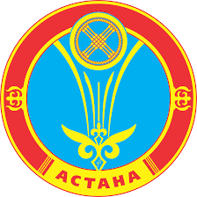 | 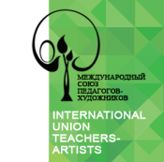 | 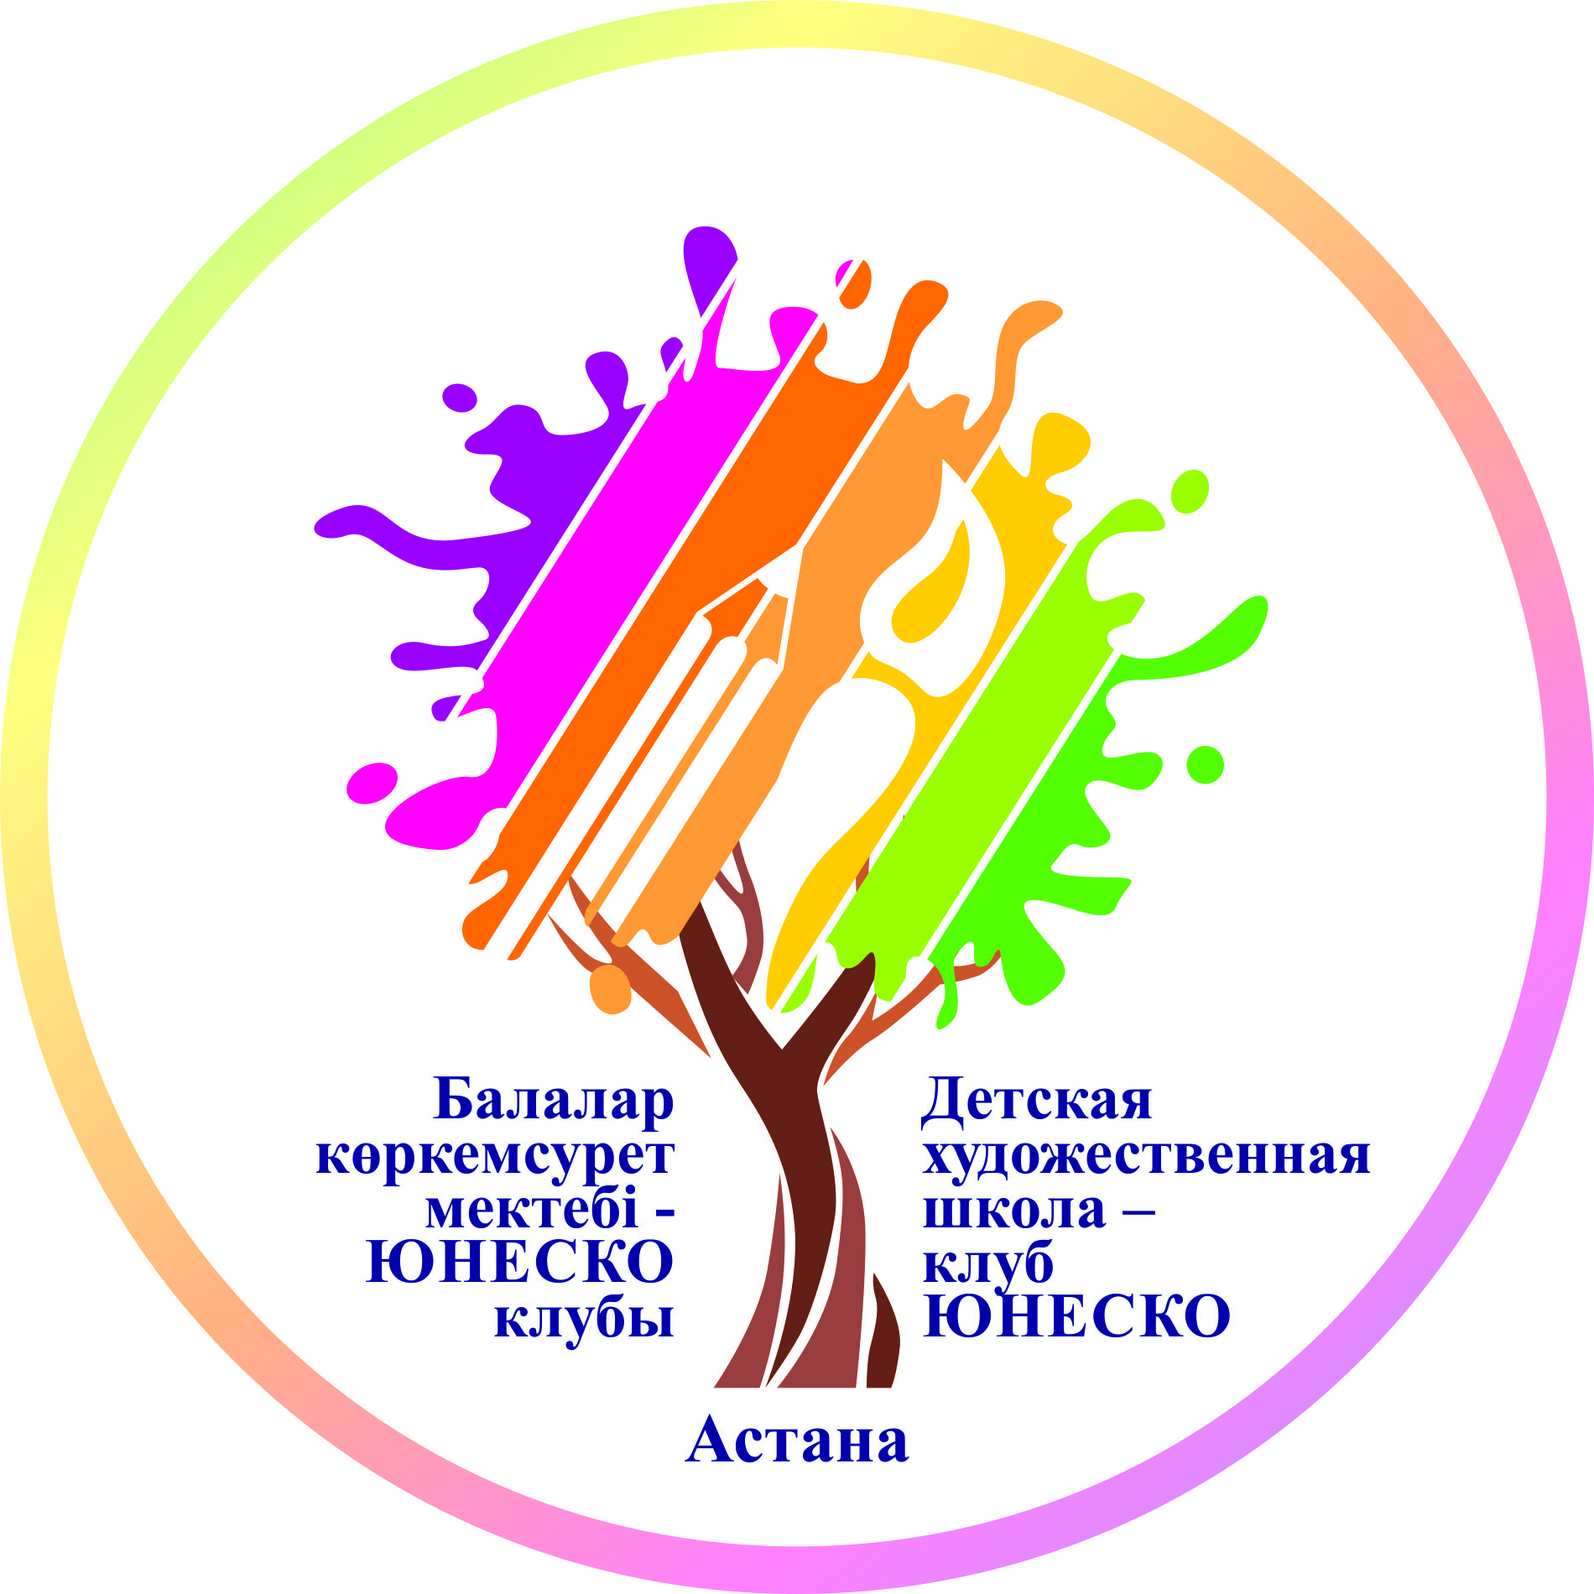

________________________________________________________________

Положение о проведении Городского интернет конкурса детского рисунка
«Произведения Абая»,
посвященного празднованию
175-летия великого Абая

Организаторы:
- Управление образования г. Нур-Султан
- Представительство Международного Союза педагогов-художников (РФ) в Республике Казахстан.
- Детская художественная школа-клуб ЮНЕСКО г. Нур-Султан

1. Общие положения
Настоящее Положение определяет порядок организации и проведения конкурса детского рисунка «Произведения Абая», систему оценки результатов и определения победителей и призеров.

2. Цели конкурса
Основными целями конкурса являются: ознакомление с произведениями великого поэта; а также создание условий для раскрытия личностного и творческого потенциала участников.

3. Задачи конкурса
- популяризация детского творчества;
- привитие любви и уважения к культуре и традициям народа Казахстана.

4.Темы конкурса:

- «История жизни Абая»
- «Путь Абая»
- Мечта поэта

5. Участники Конкурса

Конкурс проводится по следующим возрастным категориям:
10 – 13 лет | – средняя группа;
14 – 16 лет | – старшая группа.

6. Порядок проведения конкурса
Приём электронных заявок и фото работ направляются на электронную почту ДХШ dhshastana@mail.ru - до 9 апреля 2020 г.(включительно).

Список финалистов будет опубликован 10 апреля 2020 г. на сайте dhsh.kz
Работы, представленные на конкурс позднее указанного срока, на конкурс не принимаются.

С 10 апреля на сайте ДХШ будет проводится онлайн-выставка работ участников. И выставлен список победителей.
Дипломы участников будут высланы на указанную в заявке почту.

Исп. Райса Бадриденова
+7 702 303 6534

Приложение 1
Образец заявки

Наименование организации

Заявка на участие
в городском конкурсе детского рисунка
«Произведения Абая»

№ | Ф. И. О. участника | Возраст | Название работы | Техника исполнения | Контактные данные (эл.почта и сот.номер)

Ф.И.О. руководителя М.П. Подпись

